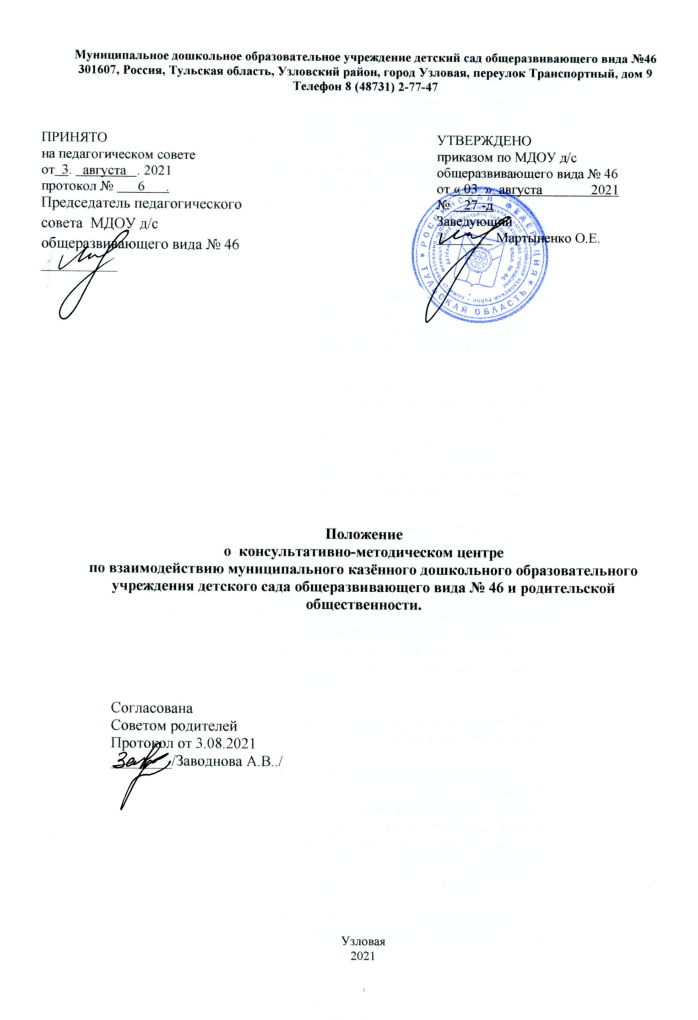
Муниципальное дошкольное образовательное учреждение детский сад общеразвивающего вида №46
301607, Россия, Тульская область, Узловский район, город Узловая, переулок Транспортный, дом 9
Телефон 8 (48731) 2-77-47

ПРИНЯТО  на педагогическом совете  от 3. августа . 2021  протокол № 6 .  Председатель педагогического совета МДОУ д/с общеразвивающего вида № 46 __________ |  | УТВЕРЖДЕНО  приказом по МДОУ д/с общеразвивающего вида № 46  от « 03 » августа 2021  № 27 -д  Заведующий  ________ Мартыненко О.Е.

Положение
о консультативно-методическом центре
по взаимодействию муниципального казённого дошкольного образовательного учреждения детского сада общеразвивающего вида № 46 и родительской общественности.

Согласована
Советом родителей
Протокол от 3.08.2021
________/Заводнова А.В../

Узловая
2021

- Общие положения

  - Настоящее Положение определяет порядок предоставления методической, психолого-педагогической, диагностической и консультативной помощи без взимания платы в консультативно-методическом центре по взаимодействию с родительской общественностью, на базе муниципального казённого дошкольного образовательного учреждения детского сада общеразвивающего вида № 46 (далее – Учреждение) родителям (законным представителям) несовершеннолетних обучающихся, обеспечивающих получение детьми дошкольного образования в форме семейного образования (далее – предоставление методической, психолого-педагогической, диагностической и консультативной помощи);
  - Основными задачами предоставления методической, психолого-педагогической, диагностической и консультативной помощи являются:
- оказание помощи родителям (законным представителям) и детям, не посещающим дошкольные образовательные учреждения, для обеспечения равных стартовых возможностей при поступлении в общеобразовательное учреждение;
- оказание консультативной помощи родителям (законным представителям) по различным вопросам воспитания, обучения и развития детей дошкольного возраста;
- оказание содействия в социализации детей дошкольного возраста, не посещающих дошкольные образовательные учреждения;
- своевременное диагностирование проблем в развитии у детей раннего и дошкольного возраста с целью оказания им коррекционной психолого-педагогической помощи;
- разработка индивидуальных рекомендаций по оказанию детям возможной методической, психолого-педагогической, диагностической и консультативной помощи, организация их специального обучения и воспитания в семье.
  - Предоставление методической, психолого-педагогической, диагностической и консультативной помощи осуществляется на бесплатной основе в соответствии с законодательством Российской Федерации.
  - Информация о предоставлении методической, психолого-педагогической, диагностической и консультативной помощи размещается на официальном сайте Учреждения.

- Организация предоставления методической, психолого-педагогической, диагностической и консультативной помощи

  - Методическая, психолого-педагогическая, диагностическая и консультативная помощь осуществляется через следующие формы деятельности:
- обучение – информирование родителей (законных представителей), направленное на предотвращение возникающих семейных проблем и формирование педагогической культуры родителей (законных представителей) с целью объединения требований к ребёнку в воспитании со стороны всех членов семьи, формирование положительных взаимоотношений в семье;
- консультирование – информирование родителей о физиологических и психологических особенностях развития ребёнка, основных направлениях воспитательных воздействий, преодолении кризисных ситуаций.
  - Консультации, тренинги, беседы, теоретические и практические семинары, лектории проводятся согласно плану работы и графику, утверждённому руководителем муниципального консультативно-методического центра по взаимодействию Учреждения и родительской общественности.
  - Порядок оказания методической, психолого-педагогической, диагностической и консультативной помощи определяется локальными актами Учреждения.
  - Учёт обращений родителей (законных представителей), воспитывающих детей дошкольного возраста на дому, за получением методической, психолого-педагогической, диагностической и консультативной помощи ведётся в журнале учёта обращений.
  - Основанием для предоставления методической, психолого-педагогической, диагностической и консультативной помощи являются личные заявления родителей (законных представителей) в письменной форме, которые регистрируются в установленном порядке в день поступления уполномоченными специалистами.
  - Предоставление методической, психолого-педагогической, диагностической и консультативной помощи осуществляется в соответствии с индивидуальными графиками проведения мероприятий с детьми и их родителями (законными представителями), утверждёнными руководителем консультативно-методического центра по взаимодействию Учреждения и родительской общественности, и фиксируются в журнале учёта.
  - Методическая, психолого-педагогическая, диагностическая и консультативная помощь предоставляется в помещениях организации консультативно-методического центра по взаимодействию Учреждения и родительской общественности.
  - Предоставление методической, психолого-педагогической, диагностической и консультативной помощи строится на основе интеграции деятельности руководителя, заместителя заведующего по воспитательной и методической работе, педагогов, специалистов консультативно-методического центра по взаимодействию Учреждения и родительской общественности.
Предоставление методической, психолого-педагогической, диагностической и консультативной помощи может проводиться одним или несколькими специалистами одновременно.
  - Формы предоставления методической, психолого-педагогической, диагностической и консультативной помощи определяются Учреждением.

- Контроль за предоставлением методической, психолого-педагогической, диагностической и консультативной помощи

  - Текущий контроль за соблюдением и исполнением настоящего Положения осуществляется посредством процедур внутреннего и внешнего контроля.
Внутренний контроль проводится руководителем центра в виде оперативного контроля (по конкретному обращению заявителя, либо другого заинтересованного лица) и итогового контроля (на отчётную дату, по итогам года и др.)
Внешний контроль за предоставлением методической, психолого-педагогической, диагностической и консультативной помощи осуществляется муниципальными и региональными органами региона Российской Федерации, осуществляющими управление в сфере образования в следующих формах:
- проведение мониторинга основных показателей работы организации по предоставлению методической, психолого-педагогической, диагностической и консультативной помощи;
- анализ обращения и жалоб граждан, поступающих в муниципальные органы, осуществляющие управление в сфере образования, в части предоставления методической, психолого-педагогической, диагностической и консультативной помощи.
  - Ответственность за работу консультативно-методического центра несёт заведующий Учреждения.

